Perusraportti
Huoltajien kysely

Näytetään 30 vastaajaa kyselyn vastaajien kokonaismäärästä 161

1. Millä koululla lapsesi on eli mitä koulua vastauksesi koskee?
Vastaajien määrä: 30
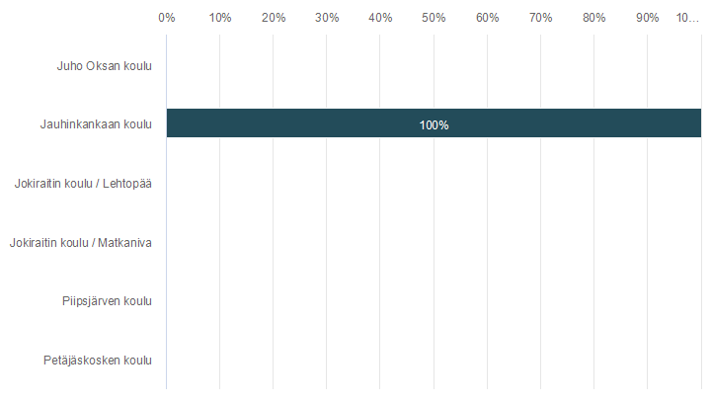

 | n | Prosentti
Juho Oksan koulu | 0 | 0,0%
Jauhinkankaan koulu | 30 | 100,0%
Jokiraitin koulu / Lehtopää | 0 | 0,0%
Jokiraitin koulu / Matkaniva | 0 | 0,0%
Piipsjärven koulu | 0 | 0,0%
Petäjäskosken koulu | 0 | 0,0%

2. Arvioi koulun nykyisiä tiloja, opetusta, oppilashuoltoa ja palveluita. Asteikolla 1=erinomainen, 2=melko hyvä, 3=en osaa sanoa, 4=melko huono, 5= huono
Vastaajien määrä: 30
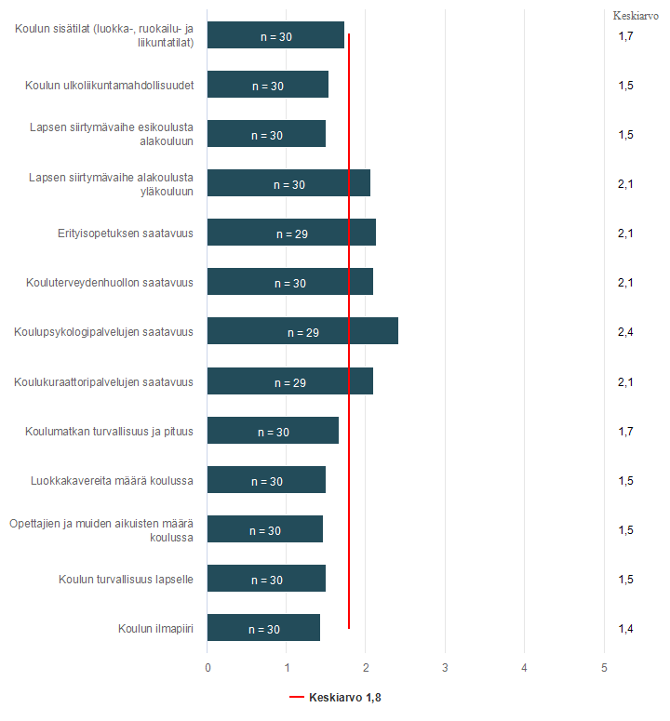

 | 1 | 2 | 3 | 4 | 5 | Keskiarvo | Mediaani
Koulun sisätilat (luokka-, ruokailu- ja liikuntatilat) | 50,0% | 36,7% | 6,7% | 3,3% | 3,3% | 1,7 | 1,5
Koulun ulkoliikuntamahdollisuudet | 70,0% | 20,0% | 0,0% | 6,7% | 3,3% | 1,5 | 1,0
Lapsen siirtymävaihe esikoulusta alakouluun | 73,3% | 13,3% | 6,7% | 3,4% | 3,3% | 1,5 | 1,0
Lapsen siirtymävaihe alakoulusta yläkouluun | 40,0% | 26,7% | 23,3% | 6,7% | 3,3% | 2,1 | 2,0
Erityisopetuksen saatavuus | 34,5% | 34,5% | 20,7% | 3,4% | 6,9% | 2,1 | 2,0
Kouluterveydenhuollon saatavuus | 30,0% | 50,0% | 6,6% | 6,7% | 6,7% | 2,1 | 2,0
Koulupsykologipalvelujen saatavuus | 20,7% | 34,5% | 34,5% | 3,4% | 6,9% | 2,4 | 2,0
Koulukuraattoripalvelujen saatavuus | 34,5% | 31,0% | 27,6% | 3,5% | 3,4% | 2,1 | 2,0
Koulumatkan turvallisuus ja pituus | 60,0% | 26,7% | 6,6% | 0,0% | 6,7% | 1,7 | 1,0
Luokkakavereita määrä koulussa | 76,7% | 10,0% | 6,6% | 0,0% | 6,7% | 1,5 | 1,0
Opettajien ja muiden aikuisten määrä koulussa | 73,3% | 16,7% | 3,4% | 3,3% | 3,3% | 1,5 | 1,0
Koulun turvallisuus lapselle | 76,7% | 13,3% | 0,0% | 3,3% | 6,7% | 1,5 | 1,0
Koulun ilmapiiri | 80,0% | 10,0% | 0,0% | 6,7% | 3,3% | 1,4 | 1,0

3. Mitä muuta haluat kertoa nykyisestä koulusta?
Vastaajien määrä: 12
Vastaukset
Erittäin toimiva koulu. Lapset viihtyy. Opettajat huippuja.
Ihana pieni koulu. Toivottavasti säilyy edelleen!
Jauhinkankaan koulu on kaikin puolin turvallinen ja antoisa opiskelu paikka pienille lapsille. Opettajat ovat sitoutuneita, kerkeävät huomioida lapset yksilöllisesti.
Pienemmät koulut kunniaan, ja niihin kunnon panostus. +Pienemmät luokkakoot takaavat enemmän yksilöopetusta/ohjausta.
Saneerausta tarvitsee pikemmiten! Epäkäytännölliset ja ahtaat tilat
Jauhinkangas on luonnonläheinen, sopivan kokoinen ja ihana koulu!
Koululla on ihana pihapiiri, lapset tykkäävät leikkiä luonnonläheisessä ympäristössä ja rakennella majoja metsään.
Jauhinkankaan koululla on aivan erityisen hyvät opettajat olleet jo vuosikymmenien ajan! He välittävät lapsille/koululaisille sen kaiken hyvän (opin ja käyttäytymisen), minkä me vanhemmat saamme kiitollisina nähdä hyvänä koulumenestyksenä ja lastemme mukavana ala-asteella olona ja he mielellään muistelevat koulussaoloaikojaan myös jälkeenpäin! Myös sopivan kokoinen (pieni) koulu edesauttaa sitä, että melkein kaikkeen kiusantekoon pystytään heti puuttumaan. Olemme ikikiitollisia tästä upeasta Jauhinkankaan ala-asteesta ja toivomme, että muutkin, uudet vanhemmat saavat siitä "nauttia" jatkossakin!
Lapsillamme on turvallinen ja hyvä olla koulussa. Jokainen heistä viihtyy erityisen hyvin omassa luokassaan, mikä helpottaa merkittävästi perheen arkea. He lähtevät kouluun aina hyvällä mielin. Koulumatka on turvallista kulkea yksin.
Perinteikäs, liikuntaan kannustava koulu. Ei ilm. juuri kiusaamistakaan esiinny. Hyviä kerhoja tarjolla, kaikki pääsevät halutessaan harrastamaan. Opettajilla auktoriteettia, joka tuo lapsille turvaa. Turvallinen ja virikkeitä tarjoava ympäristö.
Hyvä koulu
Turvallinen piha ympäristö, lapsilla sopivan pituinen koulumatka.
Helppo siirtyä yläkouluun kun ei ole liian pieni koulu.

4. Millainen oppimisympäristö on mielestäsi oppimisen kannalta hyvä?
Vastaajien määrä: 25
Vastaukset
Sopiva luokkaloko, siistit tilat, osaava henkilökunta
Kodinomainen, turvallinen ja välittävä
Jauhinkankaan koulu on ollut hieno paikka kaikille kolmelle lapsellemme, lähellä, tuttu ja turvallinen, luonto ja pieni metsä vieressä, hiihtoladut lähellä...
Sopivan kokoinen ryhmä, max 15 oppilasta.
Luonto lähellä, pienet luokka koot, työrauha, pysyvät työntekijät
Rauhallinen. Toisaalta aktiivinen
Pienet luokka koot. Rauhallinen oppimis ympäristö. Pysyvät opettajat.
Luokassa on säilyttävä työrauha, jotta oppiminen on mahdollista. Ei siis liian suuria luokkakokoja. Luotettavat aikuiset, kiusaamiseen ym. epäasialliseen toimintaan puuttuminen välittömästi luo turvaa, joka on myös oppimisen edellytys. Jokaisen lapsen pitäisi saada olla oma itsensä ja tulla sellaisena hyväksytyksi omassa oppimisympäristössään.
Pienemmät koulut kunniaan.
Tarpeeksi laaja
Rauhallinen, kannustava ja ei liian suuri luokkakoko.
Tarpeeksi pieni luokkakoko on ehottomasti tärkeä.
Turvallinen lähikoulu, rauhallinen ja sopivan kokoinen ryhmä. Tuttu opettaja ja koulukaverit.
Sopivankokoinen, pienehkö koulu. Ei liian isoja oppilasmääriä luokassa.
Sellainen, jossa opettaja tuntee kaikki omat oppilaansa ja heidän perheensä ja osaavat huomioida myös yksinäiset, hiljaiset ja sellaiset lapset, jotka poikkeavat "normista". Sellainen, missä opetellaan perus käyttäytymissääntöjä. Lisäksi helppo ja kitkaton yhteydenpito koulun ja vanhempien välillä on iso etu.
Luokkakokojen tulee olla maltilliset ja oppimisympäristön rauhallinen eli häiriköivät oppilaat tulisi pystyä poistamaan oppimistilasta, jotta muut voivat opiskella rauhassa.
Koulun pihapiiri mahdollistaa monipuolisen oppimisen sekä sisällä että ulkona. Välitunneille pihapiiri tarjoaa paljon tekemistä, mikä vaikuttaa lasten koulussa viihtymiseen.
Pieni ja turvallinen
Rauhallinen, kannustava, inspiroiva.
Riittävän pienet ryhmäkoot, eri luokka-asteiden lapsetkin ovat tuttuja toisilleen. Riittävästi aikuisia, vähäinen työntekijöiden vaihtuvuus. Hyvät ulkoliikuntamahdollisuudet koulun ympärillä
Ei liian paljon oppilaita/luokka. Hyvä ilmanvaihto + yleinen siisteys sisällä ja mahdollisuus purkaa ylimääräistä energiaa välitunneilla.
Rauhallinen ja aktiviteettejä sopivasti
Pienempi koulu
Metsän läheisyys on lapsille erinomainen luovuuden lähde.
Ihanne olisi joka luokka-asteelle oma ryhmä, Jauhinkankaalla tämä onnistuu.
Toki yhdysluokkia voi olla kahden luokan kesken, mutta ei kolmen.
Mahdollisuus pienryhmiin ja tasoryhmiin.

5. Mikä on mielestäsi sopiva kyläkoulun minimioppilasmäärä?
Vastaajien määrä: 25
Vastaukset
100
80
Mieluummin yli 10 oppilasta/luokka
60 oppilasta
40-50oppilasta 1-6luokilla
40
50 oppilasta
Jos koulussa on luokat 1-6 oppilaita pitäisi olla yli 50.
60-100
50
30 oppilasta
70
30
30 oppilasta
50
Olisiko 12-14 oppilasta/ryhmä.
50
25
50
70
90-100
50
50
80
50 oppilasta

6. Miltä tuntuisi, jos lapsen pitäisi vaihtaa koulua? Mitkä asiat voisi muuttua? Mikä pelottaisi ja mikä innostaisi? Mitä toivoisit uudelta koululta?
Vastaajien määrä: 24
Vastaukset
Tilanne olisi kamala. Koulumatkasta tulisi vaarallisempi ja pitempi.
On se iso muutos mutta lapset kyllä yleensä sopeutuu jos on tuttuja luokkakavereita tulossa samall luokalle.
Pahalta sillä silloin olen äänestänyt vaaleissa väärin. Jauhinkangas pitää myös sulkea mutta viimeisenä kyläkouluista.
Ei koske meitä enää, kun menee jo yläasteelle
Jos koulu vaihtuu niin koulumatkaan tulee enemmän isojen autoteiden ylityksiä. Koen että matka muuttuu pienelle koululaiselle turvattomammaksi.
Toivoisin että ainakin alaluokat pysyisivät jauhiksella. Isot luokkakoot loisivat varmasti haasteita, sopivien tilojen puute, opettajien väsyminen muutoksen myötä.

Jos kouluja yhdistetään, täytyisi kaikille luokille taata oikeanlaiset tilat ja luokkakokoja ei voi kasvattaa hirvittävän isoiksi.
Ei hyvältä. Luokkakoot luultavasti kasvaisivat ja sen myötä levottomuus oppilailla kasvaa. Juho Oksan koulu asfalttimainen, kaupunkimainen ympäristö. Lapsen koulumatkat kasvaa pitemmiksi ja vaarallisemmiksi.
Jos lapsen pitäisi vaihtaa koulua eniten mietityttäisi luokan ryhmäkoot ja mahdollinen isompi kouluyhteisö, jossa pienemmän koulun yhteenkuuluvuuden tunne ja yhteisöllisyys voisi olla vaarassa. Toisaalta kaveripiiri laajenisi ja saisi uusia ystäviä.
En haluaisi vaihattaa koulua, ennen yläkoulua. Kaikki muuttuisi, koulumatka, opettaja, koulu mm.
Ei väliä, lapset sopeutuu.
Ikävältä tuntuisi, jos joutuisi vaihtamaan koulua. Luokkakoko saattaisi kasvaa ja suurempi koulu olisi levottomampi. Toki isommassa koulussa tilat olisivat paremmat. Uuden koulun toiveena toteuttaa lapsiystävällistä ja laadukasta opetusta.
Huonolta. Perheessä yhdellä lapsista on keskittymisvaikeuksia ja aistiyliherkkyyttä, jauhinkankaalla saatu hyvin tuen piiriin ja riittävästi tukea siihen että koulunkäynti on onnistunut. Hänen tilanteessa olisin huolissani, luokan koosta ja siitä kuinka paljon on ihmisiä välitunnilla, koska jo pelkästään uuteen ympäristöön vaihtaminen olisi todella suuri kuormitus.
Tutusta ja turvallisesta lähikoulusta vaihtaminen isompaan ympäristöön tuntuisi ikävältä. Koulumatka ainakin pienempien kohdalla pelottaisi.
Emme todellakaan toivo, että koulua pitäisi vaihtaa kesken alakoulun. Pelottaa, että jos alakouluopetus keskitetään yhteen kouluun, luokkakoot tulisivat olemaan liian suuria, turvallisuus kärsisi esim. välitunneilla ja opetuksen taso huononisi.
Uusi ympäristö, uudet kaverit, uudet opettajat, epävarma koulumatka, uuden koulun opitut rutiinit ja ohjeet, uuden koulun erilainen "kulttuuri" esim.välitunneilla...kaikkia näitä pieni lapsi joutuisi kokemaan ja vaikka se ei tapa, niin kyllä se lapsia pelottaa ja ahdistaa. Kaikkeen tietenkin tottuu vähitellen, mutta en soisi kenenkään kokevan sitä, että koulunkäynti muuttuisi uuden koulun myötä ahdistavammaksi ja jopa pelottavaksi.
Jos uuteen kouluun joutuisi lähtemään, pitäisi mielestäni alkuun olla hyvä perehdytys lapsille koulun säännöistä/tavoista, luokkatiloista jne ja jopa ryhmäytymistä uusien luokkatovereiden kesken pitäisi olla useampana päivänä ennen kuin todellinen opettaminen alkaisi.
Tällä hetkellä ei tuntuisi mukavalta, koska Jauhinkankaan koulu on sopivan kokoinen, hyvällä sijainnilla ja lapselle tuttu. Pelottaisi uusi ympäristö, mahdollisten ryhmäkokojen kasvaminen, henkilökunnan vaihtuvuus. Uudelta koululta toivoisin kohtuullisia ryhmäkokoja ja hyvää oppimisympäristöä.
Lapset sopeutuvat muutoksiin, vaikka tässä vaiheessa moni asia pelottaakin.
Edellisen vastauksen asiat tärkeitä, oli koulun sijainti mikä hyvänsä. Koulumatka ala-asteelle olisi hyvä olla sellainen, että mahdollisimman mini lapsi voisi kulkea koulumatkan itse.
Erityislapset (2kpl) reagoisi voimakkaasti muutokseen, levottomuus kasvaisi ja sopeutuminen veisi aikaa. Mutta voisi olla enempi avustajia isossa koulussa.
Tuntuisi kauhealta. Voisi tulla kiusaamista. Täiepidemiat ja kaikki tartuntataudit kukoistaisivat suuressa koulussa. En näe mitään positiivista siinä, että lapsi joutuisi kesken alakoulun vaihtamaan koulua.
Jos niin surkea tilanne tulisi, toivoisin opettajamäärien ja välituntivalvonnan tuplaamista + oikeaa puuttumista kiusaamiseen välittömästi. Uuden koulun oppilaiden pitäisi myös saada valmistautua, jotta he ymmärtäisivät pakkosiirtyjien tilanteen subjektiivisesti ja ottaisivat hyvin vastaan.
Koulumatka muuttuisi paljon vaarallisemmaksi. Isot luokkakoot olisi huono. Iso lapsi määrä voisi aiheuttaa enemmän kiusaamis tilanteita
Huono homma. Koulumatka muuttuu
Koulumatka muuttuisi vaarallisemmaksi. Koen että isossa koulussa esiintyy enemmän koulukiusaamista, eikä opettajilla ole resursseja puuttua tähän.
Koulumatka muuttuisi pidemmäksi ja vaarallisemmaksi.

7. MItkä asiat voisivat muuttua lapsesi koulunkäynnissä, jos kyläkoulu / kyläkouluja lakkautuisi? Mitä tulisi ottaa huomioon?
Vastaajien määrä: 19
Vastaukset
Samoja luokkakavereita pääsisi uudelle luokalle
Koulumatka. Kuljetus pitäisi hoitaa itse.
Koulumatka ei olisi yhtä turvallinen, useita tienylityksiä. Isossa koulussa hukkuu massaan, saattaa luoda turvattomuutta.
Lapsellani selkeitä vaikeuksia opiskella hälinässä ja melussa. Koulunkäynti vaikeutuisi merkittävästi.
Koulumatka ja sitä myötä koulupäivät pitenisi.
Ei laukkautusta!
Olisi enemmän kavereita
Koulumatkan pituus kasvaisi joten koulumatkasta tulisi vaarallisempi. Koulukyyditystä ei kuitenkaan saisi. Välimatkat kouluun kasvaisi, joten kyyditysasiat tulee ottaa huomioon.
Koulukuljetus?
Varmasti ainakin alkuun vaikuttaisi oppimiseen ja mielialaan.
Että lapsille järjestyisi vastaava oppimispaikka eikä kävisi niin, että ryhmäkoot kasvaisivat.
Koulumatka pitenisi ja joutuisimme kenties tilaamaan taksikyydin heille. Toivottavasti kaikki perheen lapset pääsisivät kuitenkin samaan kouluun arjen ja yhteistyön kannalta.
Tulisi lisää lapsia luokalle. Menisikö levottomaksi, ken tietää, kyse myös ryhmädynamiikasta.
Luokkakoot suurenisivat jäljelle jäävissä kouluissa.
Pitäisi ottaa huomioon erityisyydet. Olisi hyvä olla yksi erityisluokka, jossa pelkästään nepsyjä(ADHD, autisminkirjo ym).
Lapsi tod.näk. sulkeutuisi ja itkeskelisi itsekseen. Uuden pelko aiheuttaisi tod.näk. jonkinlaisen trauman, jota sitten jälikäteen hoidettaisiin kalliilla rahalla. Missä säästöt silloin näkyisivät?
Isojen lapsimassojen hallitseminen. Taata kaikille turvallinen koulumatka
Varmasti oppimisvaikeudet kasvaa isoissa yksiköissä
Lapsia ei tulisi vain ripotella jo olemassa oleviin luokkiin juho oksalle. Pitää huomioida nykyiset kaverit.

8. Miltä lapsesi koulumatkat tuntuvat?
Vastaajien määrä: 21
Vastaukset
Turvalliselta
Nyt tuntuu sopivilta.
Lapsi pääsee nyt kouluun myös oikoreittiä, jolloin koulumatka lyhenee puolella ja se on hyvä etenkin talvella, kun kulkee koulussa kävellen.
Tällä hetkellä matka on sopivan lyhyt ja turvallinen.
Lyhyt ja turvallinen matka omalle koululle.
Lähellä oleva koulu mahdollistaa lapsen itsenäisen kulkemisen kouluun. Se on tärkeä osa lapsen päivittäistä liikuntaa ja jäisi pois, mikäli koulumatka kasvaisi niin että joutuisi koulukuljetukseen. Tätä pidän erittäin merkittävänä huonona asiana.
Pitenee huomattavasti. Kyyditys koulun puolelta 1-4luokkalaisille, että osaavat kulkea kouluun edes!
Tällä hetkellä kouluun 100m. Kyllähän se vähän hirvittäisi laittaa 2,5 km päähän yksin kulkemaan pieni koululainen.
Meidän kohdalla lasten koulumatka on nyt lyhyt ja turvallinen, jos lähikoulu lakkautetaan matka pitenee ja vaaran paikkoja on enemmän.
Tällä hetkellä ihan optimaalinen.
Tällä hetkellä koulumatka on optimaalisen pituinen ja turvallinen.
Tällä hetkellä matka on ihanteellinen ja sen vuoksi olemme valinneet myös asuinpaikkamme.
Lyhyt ja turvallinen
Tällä hetkellä 2km, ei siis mahdoton, ihan normaali. Toki vähän matkaa joutuu kulkemaan autotie reunaa ennen siirtymää pyörätielle.
Sopivan mittainen, 1,5 km. Saa kulkea itse koulumatkat
On ok matka
Kepeiltä ja sopivan mittaisilta. Matka taittuu jalan/pyörällä/potkurilla ja reitti on turvallinen.
Helpolta ja turvalliselta
Sopivilta
Muuttuu enemmänkuin puolta pidemmäksi jonkinverran vaarallisemmaksi.
Tällä hetkellä koulumatka on turvallinen ja sopiva kulkea kävellen ja pyöräillen.

9. Muita asiaan liittyviä ajatuksia:
Vastaajien määrä: 9
Vastaukset
Toivoisin että koulu asiassa käytettäisiin maalaistalo järkeä ja suljettaisiin kouluja sitä mukaan kun lapsi määrä kullakin koululla vähenee, tämä tuntuisi maalaisjärjellä ajateltuna viisaalta ja ekologisimmalta järjestelyltå
Jotain ratkaisuja on tehtävä talouden tasapainottamiseksi. Oppilasmäärien laskiessa reippaasti, koulujen vähentäminen on looginenkin ratkaisu. Vaikka ei kyläkoulujen lakkauttaminen miellyttävältä tunnu, niin talousluvut kuultuani se on varmaan välttämätöntä.
Tämmöset on ihan 👎 Ei tykkää yhtään!! Meillä on hyvä ja laadukas opetus jauhiksella!! Juho-oksalle vaihto ei jatkoon....
Mieluummin kahden ikäluokan yhdysluokkia, kuin että koko koulu lakkautettaisiin.
Älkää vielä tehkö yhtä isoa yhtenäiskoulua!!! Liian paljon jää lapsia huomioimatta isoissa kouluissa ja se on fakta!
Miksei näissä asioissa voi joskus tehdä järkeviä ja LAPSIA OIKEASTI AJATELTUJA päätöksiä?
Alakouluikäisen lapsen kohdalla virikkeellinen ja mielikuvitusta ruokkiva ympäristö, nimenomaan välitunteja ajatellen, on ehdoton!
Jos joutuu tunnin istumaan taksissa että pääsee muutaman kilometrin matkan kouluun ja kärsii matkapahoinvoinnista niin ei se helppoa ole. Mahdollisimman vähän kuljetusoppilaita.
Toivoisin, ettei lapsia liikaa keskitetä yhteen isoon kouluun. Mutta ymmärrän, ettei ole mahdollista pitää muutamalle oppilaalle koulua.
Toivottavasti ei tehdä liian hätäisiä päätöksiä, joista lapset joutuvat kärsimään.
Käytettäisiin olemassa olevat rakennukset loppuun ja esim Piipsjärven koulurakennus myytäisiin matkailu/leirikeskus käyttöön.

